WYCIECZKA Z HISTORIĄ W TLE

POLACY I WĘGRZY BRATANKOWIE WSPÓLNA DYNASTIA

BUDAPESZT 24-25 LUTY 2024

Wyjazd 4.00 rano 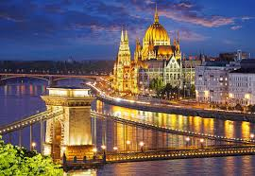

Dzień 1 – Budapeszt - zwiedzanie miasta – Wzgórze Gellerta (panorama miasta, Cytadela), Wzgórza Zamkowe z Pałacem Królewskim, Plac Kapisztran oraz spacer ulicami starówki budańskiej – Kościół Króla Macieja, Baszty Rybacka, Plac Millenium i Zamek Vajdahunyad – kompleks budowli w różnych stylach architektonicznych, Stara Hala Targowa,Ulica Vaczi - czas wolny, nocleg.

Dzień 2 - śniadanie, dalsze zwiedzanie Budapesztu, zobaczymy Plac Millenium i Zamek Vajdahunyad – kompleks budowli w różnych stylach architektonicznych Stara Hala Targowa, Ulica Vaczi, Katedra św. Stefana, Dzielnica Żydowska, Parlament w drodze powrotnej, obiad z degustacją win, powrót do Polski.

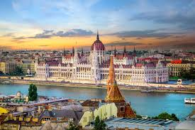

Cena 600 zł w tym transport, nocleg 1 x hotel*** z BB śniadanie, obiadokolacja z degustacją win, ubezpieczenie, opieka pilota – przewodnika

